YUHE SEY

FW-max-pro 全向型智能线控底盘

用户使用手册

User manual V2.0.4

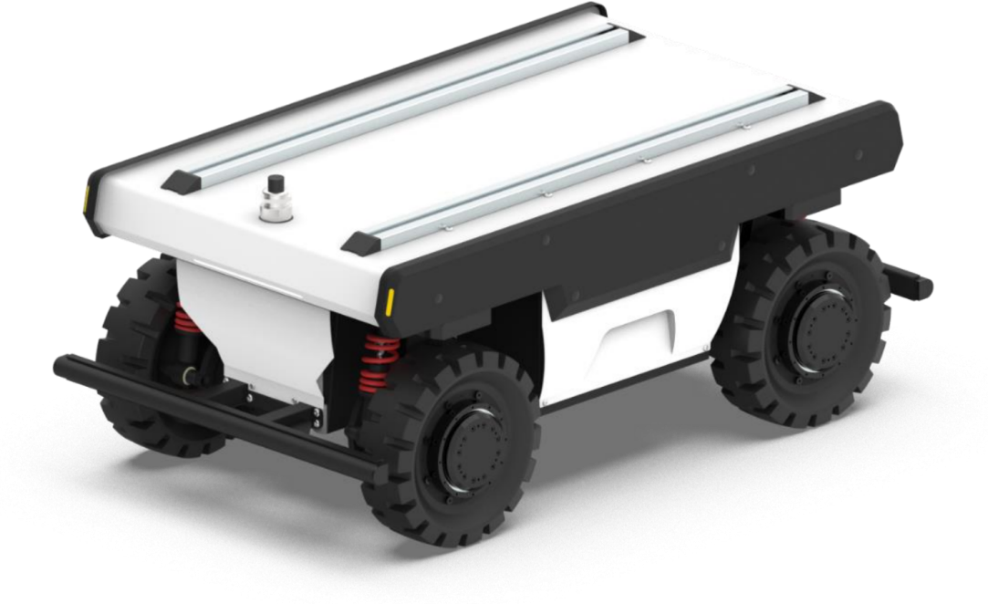

深圳煜禾森科技有限公司
S he nz he n y u he se n Tec h no logy Co . , Ltd .

目录
1.前言 Foreword 1
重要安全信息 Safety Information 2
2.产品概述 Introduction 4
2.1.产品清单 4

2.2.性能参数 5
3.产品介绍 Product presentation 6
3.1.电气接口说明 7

3.1.1. 顶部电气板说明 7

3.1.2. 尾部电气板说明 8

3.2.遥控说明 9

3.2.1. 遥控控制说明 9

3.2.2. 遥控器蜂鸣器警告说明 12

3.2.3. 控制指令与运动说明 12
4.使用与开发 Getting Started 14
4.1.使用与操作 14

4.1.1. 遥控操作基本操作流程如下： 14

4.2.充电 14

4.3.CAN线的连接 15

4.4.CAN通讯协议 15

4.5.CAN通讯协议使用说明 38
5.注意事项 Attention 43

5.1.电池使用注意事项 43

5.2.充电注意事项 43

5.3.使用环境注意事项 44

5.4.遥控操作注意事项： 44

5.5.电气外部扩展注意事项 45

5.6.其他注意事项 45
6.常见问题与解决 Q&A 46
7.产品尺寸图 Specifications 47

1. 前言 Foreword

(1) 非常感谢您购买我司产品，本用户手册适用于 FW-max-pro 智能机器人移动底盘（以下简称“FW-max-pro”）。
(2) 使用之前请务必先认真阅读本使用手册及注意事项，并严格遵守本说明，正确使用。

(3) 在严重违反本使用说明的情况下使用本产品造成的损失我司将不承担相关责任。

(4) 请妥善保存本说明书以便于您操作时随时翻阅参照使用。

(5) 应请专业人员对底盘设备进行调试、连接、安装，避免造成不可挽回的损失。

(6) 请勿在带电情况进行安装、移除或更换设备线路。如确实需要带电调试本产品，请选用绝缘良好的非金属专用螺丝刀或专用调试工具。
(7) 请在法律法规允许的条件下使用本产品，不影响到公共财产和生命安全。

(8) 我司对该产品将会不定期更新迭代，更新的内容将会在新版手册中加入，恕不另行通知。
(9) 本手册可能包含技术上不准确的地方或与产品操作不相符的地方，如果您按照本手册使用时遇到无法解决的问题，请与我司客服或技术支持部门取得联系。
(10)关于本手册内容我们力保正确无误，如您发现有不妥或错误，请与我们联系确认，谢谢！

重要安全信息 Safety Information

本手册中的信息不包含设计、安装和操作一个完整的机器人应用，也不包含所有可能对这一完整的系统的安全造成影响的周边设备。该完整的系统的设计和使用需符合该机器人安装所在国的标准和规范中确立的安全要求。 FW-max-pro 的集成商和终端客户有责任确保遵循相关国家的切实可行的法律法规，确保完整的机器人应用实例中不存在任何重大危险。这包括但不限于以下内容：
n .有效性和责任：
l 对完整的机器人系统做一个风险评估。将风险评估定义的其他机械的附加安全设备连接在一起。确认整个机器人系统的外围设备包括软件和硬件系统的设计和安装准确无误。
l 本机器人不具备一个完整的自主移动机器人具备的自动防撞、防跌落、生物接近预警等相关安全功能但不局限于上述描述，相关功能需要集成商和终端客户遵循相关规定和切实可行的法律法规进行安全评估，确保开发完成的机器人在实际应用中不存在任何重大危险和安全隐患。
l 收集技术文件中的所有的文档：包括风险评估和本手册。在操作和使用设备之前已经知晓可能存在的安全风险。
n .环境：
l 首次使用，请先仔细阅读本手册，了解基本操作内容与操作规范。

l 遥控操作，选择相对空旷区域使用，车上本身不带任何自动避障传感器。

l 在-20℃~50℃的环境温度中使用。

l 如果车辆非单独定制 IP 防护等级，车辆防水、防尘能力为 IP44。

n .检查：
l 检查确保各设备的电量充足。确保车辆无明显异常。检查遥控器的电池电量是否充足。
n .操作：
l 保证操作时周围区域相对空旷。在视距内遥控控制。

l FW-max-pro 最大的载重为 250KG，在使用时，确保有效载荷不超过 250KG。

l 当设备低电量报警时请及时充电。当设备出现异常时，请立即停止使用，避免造成二次伤害。
l 当设备出现异常时，请联系相关技术人员，请勿擅自处理。

l 请根据设备的 IP 防护等级在满足防护等级要求的环境中使用。

l 充电时，确保周围环境温度大于 0℃。
n .保养：
l 当轮胎磨损严重时，请及时更换。

l 如果长时间不使用电池，满电情况下需要按照 2 到 3 个月对电池进行周期性充电。

l 电池一个月内必须充放电一次，否则电池电量过低造成电池损坏。

2. 产品概述 Introduction

FW-max-pro 是一款全能型轮式机器人移动底盘，是灵活性的代表；采用四转四驱结构，四轮独立驱动、四轮独立转向，可很好的实现对底盘转向的精准控制，独立的驱动具有强劲的驱动力，具有优越的通过性能和越野性能，控制机动灵活，可实现横向移动，原地转向等，地形适应性好，可用于室内室外等多种场景下的应用，行驶平稳噪音低，轮胎不易磨损，结合了前转向结构和差动结构的部分优点，解决了四轮差动在转向上的不足，是一款可搭载多种专业设备执行多种特殊用途的移动平台。广泛应用于巡检、巡逻、侦察、检测、运输、消防、排爆等领域以及各种需要移动底盘的应用探索。

2.1. 产品清单
到货之后，请认真确认产品清单：
遥控器 x 1
底盘本体 ×1
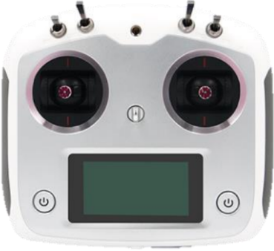

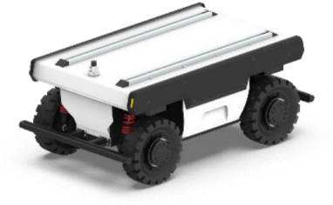

产品手册
充电器(48V) ×1
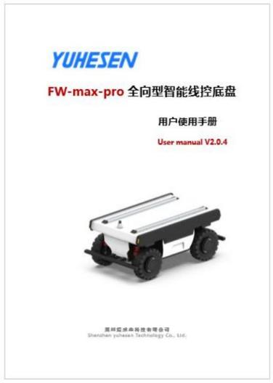

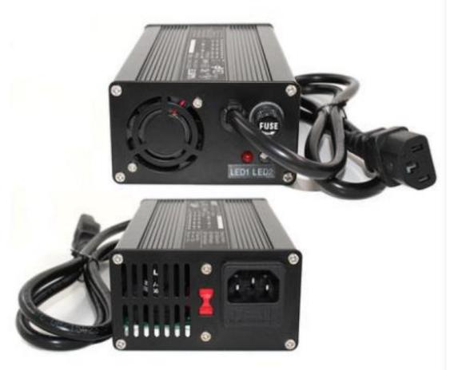

2.2. 性能参数
表 2-1 FW-max-pro 性能参数表

参数类型 | 性能 | 参数
结构尺寸与重量 | 设计尺寸 | 940*558*395mm
结构尺寸与重量 | 整车质量 | 130kg
结构尺寸与重量 | 结构形式 | 四转四驱
结构尺寸与重量 | 底盘主要材质 | 铝合金
结构尺寸与重量 | 离地间隙 | 悬挂 53mm/底盘 100mm
结构尺寸与重量 | 轴距 | 600mm
结构尺寸与重量 | 轮距 | 450mm
结构尺寸与重量 | 轮胎直径 | 250mm
基础配置 | 驱动电机 | 600W*4
基础配置 | 电池 | 48V/40AH 磷酸铁锂电池
基础配置 | 充电时间 | 4h
基础配置 | 充电方式 | 48V/10A 手动充电插头
基础配置 | 对外供电 | 12V-15A/24V-15A/48V-20A
基础配置 | 制动方式 | 电机制动
基础配置 | 驻车方式 | 电磁抱闸
安全措施 | 急停开关 | √
安全措施 | 指令校验 | √
安全措施 | 心跳保护 | √
安全措施 | 电流保护 | √
安全措施 | 温度保护 | √
VCU 配置 | 主频 | 168MHz
VCU 配置 | 硬件浮点加速 | √
VCU 配置 | 通信接口 | CAN 接口
VCU 配置 | 通讯协议 | CAN 标准通讯协议
VCU 配置 | 运动学解析 | √
VCU 配置 | 遥控距离 | 100m
性能参数 | 垂直负载(水平路面) | 250kg
性能参数 | 运行速度 | 0-7.2km/h
性能参数 | 续航里程 | 满载 30km
性能参数 | 最小转弯半径 | 0
性能参数 | 涉水深度 | 50mm
性能参数 | 最大爬坡角度 | 满载 10°
性能参数 | 跨越宽度 | 满载 120mm
性能参数 | 越障高度 | 满载 50mm
性能参数 | 防护等级 | IP44
性能参数 | 工作温度 | -20℃~50℃

3. 产品介绍 Product presentation
本部分内容对 FW-max-pro 移动机器人底盘作一个基本的介绍，便于用户和开发者对于 FW-max-pro 底盘有一个基本的认识。FW-max-pro 整体上采用模块化和车规级的设计思路，采用独立全向转向，四轮均可实现 360°原地转，可实现横向移动，阿克曼转向模式，斜移模式，原地转向等模式，机动灵活，且轮胎不易磨损，用户能很好的实现对底盘转向的精准控制；四轮独立驱动，动力强劲充足，爬坡性能好，不易打滑，对路况的适应性好，使用标准 CAN 通讯协议，具备多种应用模块与通用标准接口，使用户能实现对摄像云台、机械臂、红外模块等的快速搭载，快速实现二次开发。
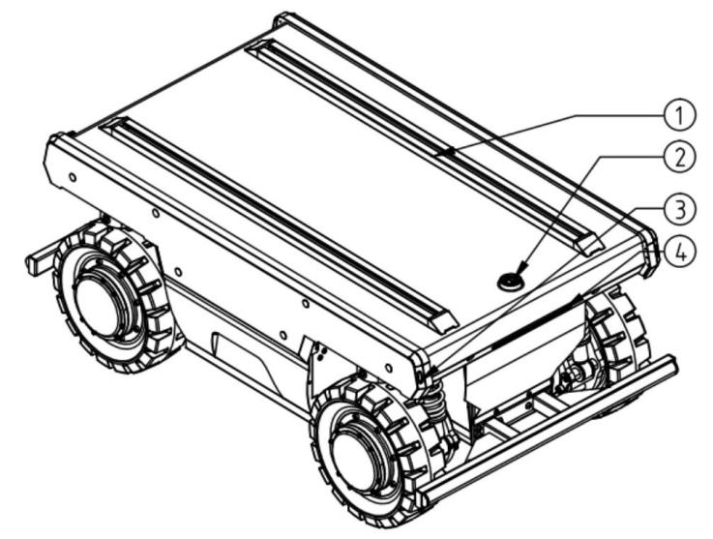
图 3-1前部概览视图

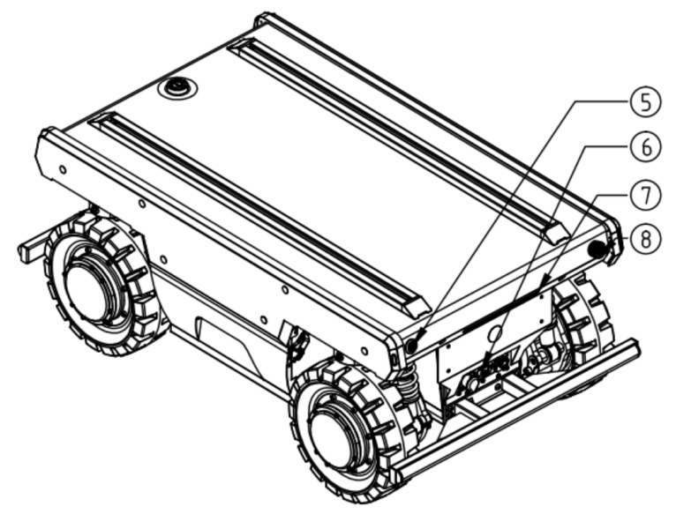
图 3-2 尾部概览视图

注：①1640Q 型材；②供电与通讯口；③转向灯；④前大灯；⑤启动开关；

⑥充电调试板；⑦刹车灯；⑧急停开关。

3.1. 电气接口说明

3.1.1.顶部电气板说明

FW-max-pro 在顶部设置有一个 WS32-11 芯航空电气接口，电气接口配置了三组不同电源以及两组 CAN 通讯接口，并已将线引出，便于使用者给不同的扩展设备提供电源，以及通讯使用。顶部电气接口具体位置如图 3-3，具体引脚定义如表 3-1。
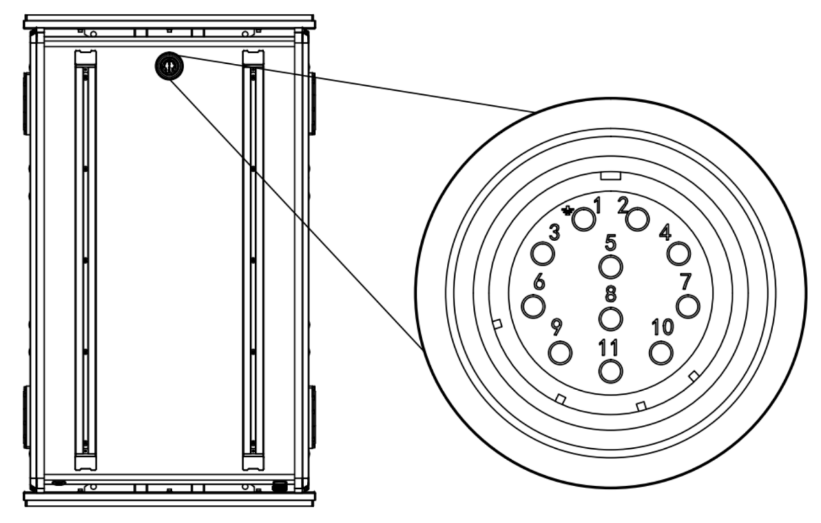

图 3-3 顶部电气位置示意图

引脚 | 类型 | 定义 | 备注
1 | 预留 | 预留 | 预留
2 | 电源 | 48V- | 48V 供电负极
3 | 电源 | 48V+ | 48V/20A 供电正极
4 | 电源 | 24V- | 24V 供电负极
5 | 超声波 | CAN1_L | CAN1 总线低
6 | 电源 | 24V+ | 24V/15A 供电正极
7 | 电源 | 12V- | 12V 供电负极
8 | 超声波 | CAN1_H | CAN1 总线高
9 | 电源 | 12V+ | 12V/15A 供电正极
10 | 客供CAN | CAN2_L | CAN2 总线低
11 | 客供CAN | CAN2_H | CAN2 总线高

表 3-1 顶部电器接口引脚定义

3.1.2.尾部电气板说明

尾部设有一个电气板，操作时需打开尾部电气板盖，打开电气板盖后如图 3-4 所示，其中 B1 为底盘内部 CAN 调试口； B2 为电磁抱闸解锁面板：可用外部电池 DC48V 接入DC5.5*2.1 接头解锁，也可在底盘有剩余电量时，将按钮按下解锁；当外部电池接入DC5.5*2.1 接头时按钮自动失效，每次解锁时间持续 8-9 分钟会自动断开电源，之后，需过10 分钟等待抱闸散热后方可再次解锁； B3 为手动充电接口。
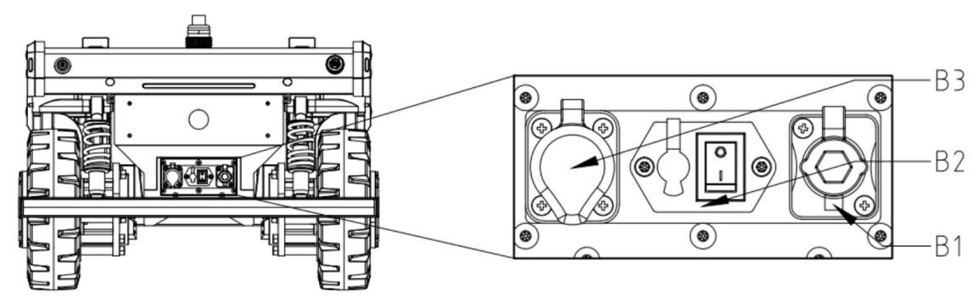

图 3-4 尾部视图及电气位置示意图

3.2. 遥控说明

3.2.1.遥控控制说明

每台 FW-max-pro 配备一个 FS-i6S 遥控器，用户使用遥控器可以轻松控制 FW-max- pro，在本产品中的遥控器我们采用左手左右方向控制，右手前后油门控制的设计。其定义及其功能可参考图 3-5。
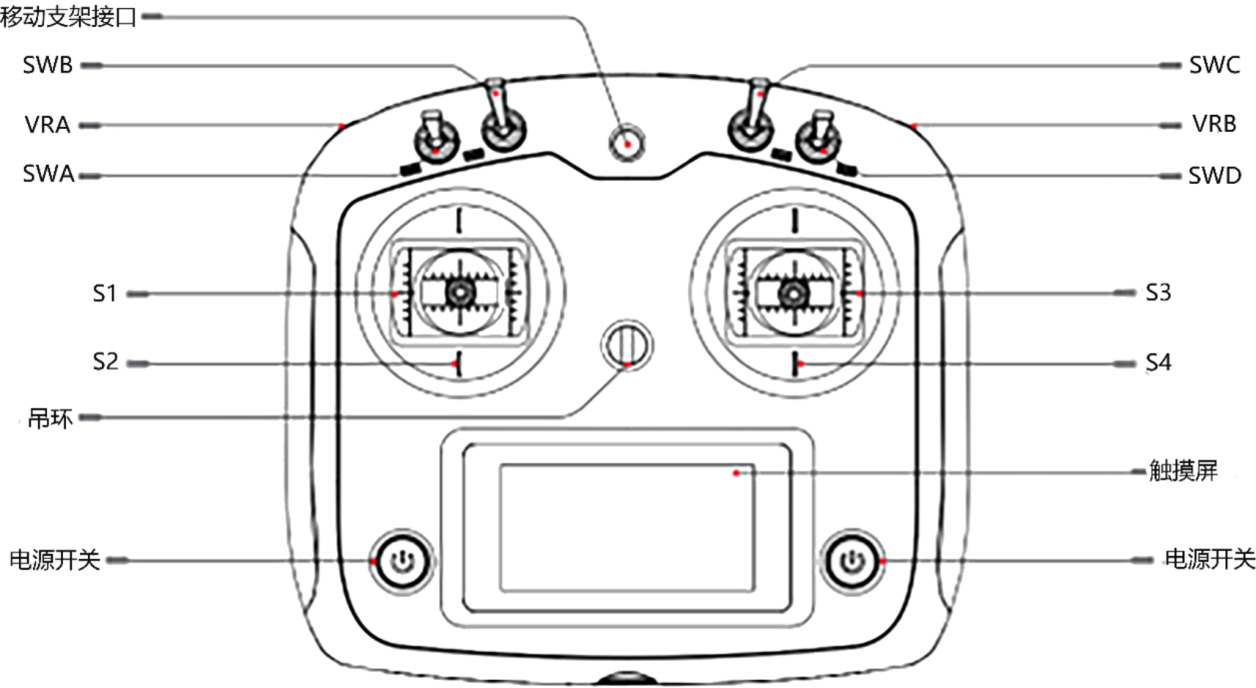

图 3-5 FS-i6S 遥控器按键示意图

遥控器参数设置在出厂前均已经设置好，请不要私自修改系统设置，否则可能会导致机器人失控、控制混乱等问题，如有问题，建议返厂维修；遥控器详细操作说明如下：
(1) SWA 为控制模式切换拨杆，两档位，拨杆向上时为遥控器控制模式，拨杆向下时切换为指令控制模式。
(2) SWB 为档位切换拨杆，三档位，拨杆往上时切换至驻车档，底盘轮子切换为驻车状态，电磁抱闸锁闸使底盘无法移动，切换到其他档位时，电磁抱闸将自动松闸；拨杆在中位时切换至四转四驱(4T4D)档，该档位下以双阿克曼模式运行；拨杆往下切换至横移档，该档位下底盘转向方式为横移。

(3) SWC 为速度切换拨杆，三档位，拨杆往上时为低速模式；拨杆往下时为高速模式；拨杆在中间时为中速模式。
(4) VRA 为安全停车解锁拨轮 ，用于解除安全停车。防撞条感应到碰撞后会触发安全停车，触发安全停车后拨动一次 VRA 拨轮（或者往发生碰撞的反方向拨动一次右摇杆 S4），即可解除安全停车，继续操作。
(5) VRB 为操作保护拨轮，在对摇杆进行操作时需同时按住 VRB 拨轮，否则，底盘不接收摇杆下发的运动指令。
(6) 左摇杆为方向控制摇杆，摇杆 S1 左右运动控制底盘的左右转向，摇杆 S2 上下运动控制未启用 ，上下拨动对底盘运动不影响。
(7) 右摇杆为油门控制摇杆，摇杆 S4 前后运动控制底盘的前进和后退 ，摇杆 S3 左右运动控制未启用，左右拨动对底盘运动不影响。
(8) 左右各有一个电源按钮，同时长按两个电源按钮，可以进行开关机操作。

(9) 待机界面说明如下：

开始页面共分四个部分，左上为 T1、T2 两个定时器，左下为飞行模式，右上为电量显示，其中 TX 为遥控器电量， RX 为机器人电量，右下为解锁按钮与微调按钮。

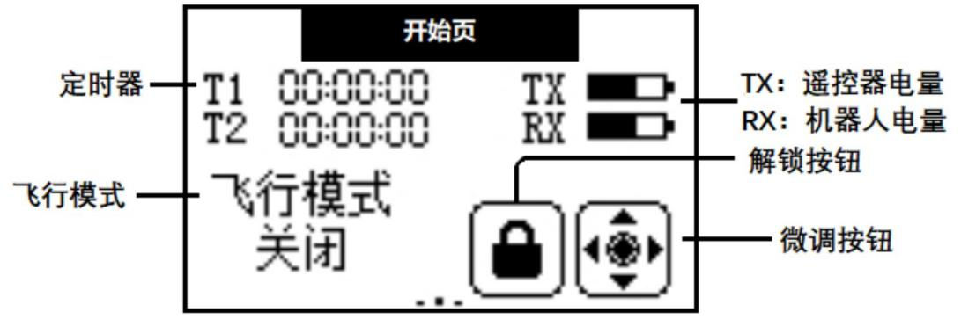

图 3-6 遥控器开始页面

遥控器开始页面的左侧页面为通道界面，如图：

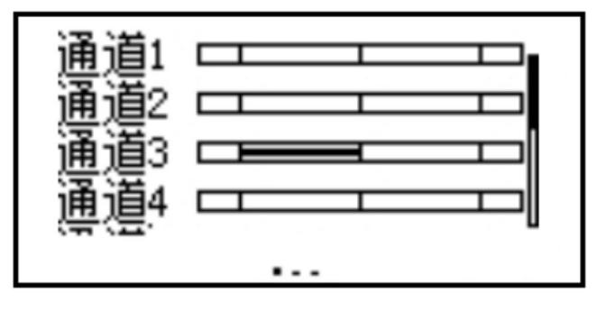

图 3-7 遥控器通道页面其中各通道与遥控器操作部件对应关系如下:
表 3-2 遥控器通道对应关系

通道号 | 1 | 2 | 3 | 4 | 5 | 6 | 7 | 8 | 9 | 10
操作部件 | S3 | S2 | S4 | S1 | VRA | VRB | SWA | SWB | SWC | SWD
遥控器开始页面的右侧页面为传感器列表页面，其中 TX.V 项为遥控器电池电压，Int.V项为接收机电压，Sig.S 项为信号强度，正常信号强度 10，Ext.V 项为机器人底盘电量 SOC，注意该处单位显示为 V，实际为%，例如图中即为电量剩余 66%。
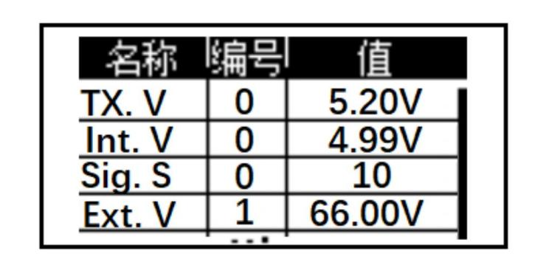

图 3-8 遥控器传感器列表页面

u 关于遥控器与通讯指令的控制权：
(1) 无遥控器场景时：开机后接收到通讯指令并按照指令运行。

(2) 遥控器与指令同时存在时：遥控器具有优先控制权，优先根据遥控器的SWA拨杆模式来控制设备，通过SWA拨杆可一键获得控制权。
(3) 只有遥控器：遥控档位，由遥控器控制。

3.2.2.遥控器蜂鸣器警告说明
表 3-3 遥控器报警状态说明

开关位置报警 | 开机时若拨杆开关 SWA/SWB/SWC/SWD 拨杆不是在默认档位时，将会出现报警界面，提示将所有开关拨至向上，所有开关在默认档位时则正常进入主界面。
低电压报警 | 当电压低于报警电压时，系统会发出警报，此时遥控器屏幕开始闪烁。若遥控器电压过低，则 TX 图标闪烁，若底盘电压过低，则 RX 图标闪烁。
关机报警 | 遥控器关机时会检测底盘是否关机，若底盘未关闭则弹出警告界面，需要关闭底盘电源才能将遥控器关机。另外遥控器电池电量过低导致即将关机时，遥控器也会弹出警告界面。
通讯异常报警 | 当遥控器与底盘的控制距离太远或者环境有遮挡干扰，会造成遥控信号强度降低，若信号强度低于 5，则会进行通讯异常报警，提醒用户遥控信号强度较弱。
遥控器未使用报警 | 当遥控器长时间处于未使用状态时，遥控器蜂鸣器进行间歇性报警。

3.2.3.控制指令与运动说明

我们将地面移动车辆根据 ISO 8855 标准建立如图3-9的坐标参考系。
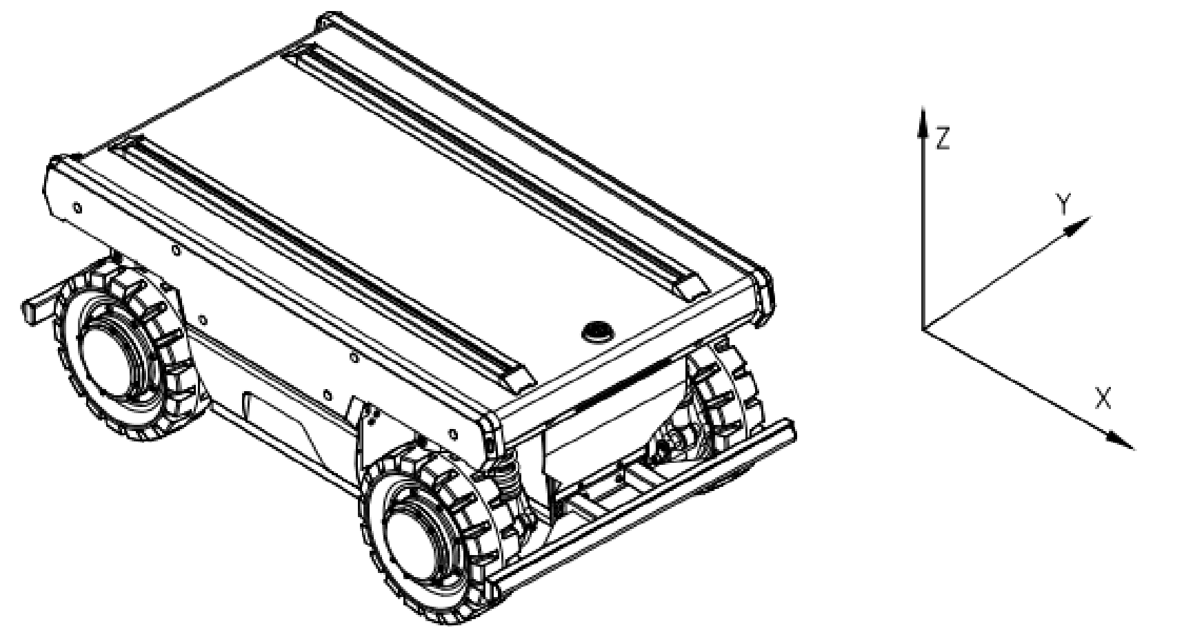
图 3-9

正如图 3-9 所展示的， FW-max-pro 车体与建立的参考坐标系 X 轴为平行状态。

在遥控器控制模式下，按住 VRB 操作保护拨轮，遥控器右手油门摇杆 S4 往前推动则为往 X 正方向运动，往后推动则往 X 负方向运动，摇杆 S4 推动至最大值时，往 X 方向运动速度最大，推动至最小值时，往 X 方向负方向运动速度最大。
遥控器左手方向摇杆 S1左右推动控制车体的转向运动，当 SWB 拨杆为四转四驱（4T4D）档时，方向摇杆 S1往左推，底盘往左转向，左推至最大，此时左转向角速度最大，方向摇杆 S1往右推，底盘往右转向 ，右推至最大，此时右转向角速度最大。
关于虚拟转向轮的说明示意图如下：
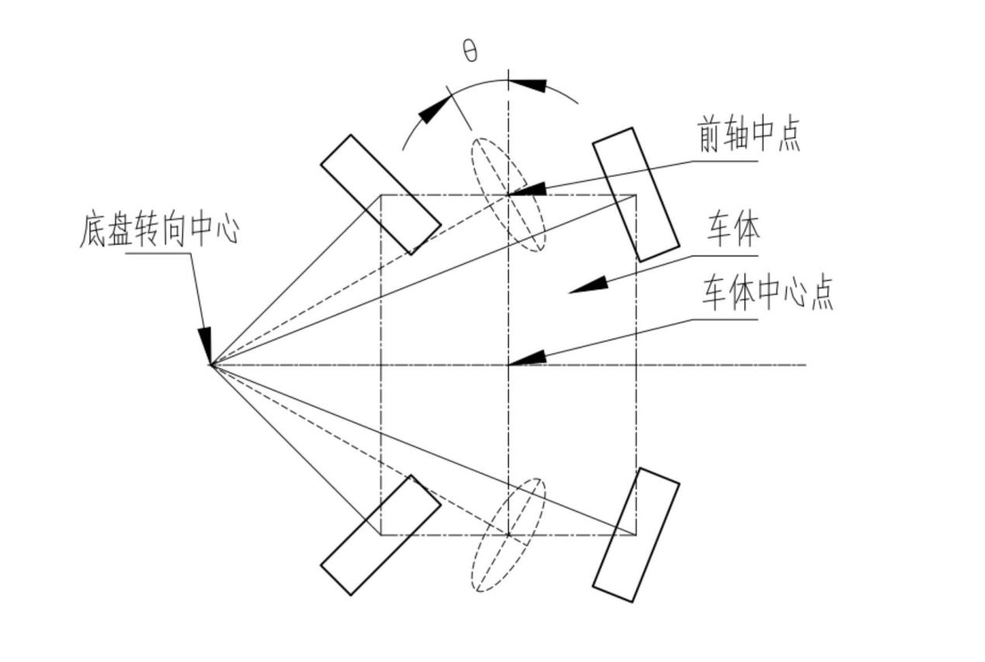
其中，车体 X 轴线速度，车体 Z 轴角速度，车体 Y 轴线速度，是按照车体中心点作为参照；虚拟转向轮速度，虚拟转向轮角度，是按照前轴中点上虚拟的一个转向轮作为参照；特别说明：该转向轮对应四转四驱车型虚拟成自行车模型后自行车的前轮，虚拟转向轮速度即指的该轮速度，虚拟转向轮角度即指的该轮中线与车体中线的夹角，即图中标注的θ角。

4. 使用与开发 Getting Started
本部分主要介绍 FW-max-pro 平台的基本操作与使用，介绍如何通过遥控器操作 ，如何通过 CAN 协议来对车体进行二次开发。

4.1. 使用与操作

4.1.1.遥控操作基本操作流程如下：

检查
(1) 检查车体状态。检查车体是否有明显异常；如有，请联系售后支持。

(2) 检查急停开关状态，确认尾部急停按钮均处于释放状态。

(3) 检查遥控器的所有档位均处于默认位置。

启动
(1) 按下启动按钮（电源总开关按钮）。

(2) 检查电池电量，查看电池电量是否正常，若电池电量过低，请先充电；

关闭操作
(1) 再次按下启动按钮（电源总开关按钮） ，释放开关，即可关闭电源。

急停
(1) 拍下 FW-max-pro 车体顶部的急停旋钮即可；再次顺时针旋转即可释放急停旋钮。

4.2. 充电

FW-max-pro 默认配备一个 48V/10A 的手动充电器，可满足用户的充电需求。充电具体操作流程如下：
(1) 充电前请确保 FW-max-pro 处于停机断电状态 ，确认电源总开关处于关闭状态。

(2) 先将充电器的输出插头插入尾部充电接口中；再将充电器的 AC 插头插入 220V 交流电插座，指示灯为红色时即进入充电状态，指示灯为绿色时充电完成。
(3) 充电结束之后反之，先拔 AC 插头，再拔输出端插头。

(4) 充电器保护状态说明如表 4-1。

表 4-1 充电器保护状说明

保护功能 | 功能描述
过热保护 | 当充电器内部温度达到过温保护点时，充电器自动停止充电。
输出短路保护 | 当充电器输出意外发生短路时，充电器自动关闭输出。
输出反接保护 | 当电池反接时，充电器会切断内部电路与电池的连接。
输出过压保护 | 当充电器输出出现过压时，充电器自动关闭输出。
注：
充电流程务必按照顺序进行操作，以防止充电器接插口带电与电池充电口短路，造成机器人电池、充电器损坏，或者不必要的人身伤害。

4.3. CAN 线的连接

FW-max-pro 产品针对用户的开发提供了标准 CAN 通讯协议，用户可通过连接顶部电气板的航插头的客供 CAN 接口对车体进行指令控制。

4.4. CAN 通讯协议

FW-max-pro 中通信采用的是 CAN2.0B 标准，波特率 500K ，报文格式采用 Intel 格式。通过外部 CAN 接口可以控制底盘移动的线速度、转向角度、转向角速度等；同时会实时反馈当前的运动状态信息以及 FW-max-pro 底盘的系统状态信息等。
运动指令控制帧包含了档位控制、线速度控制、转向角度控制、转向角速度控制、灯光控制、驻车请求以及检验等等，协议内容包含控制帧以及回馈帧，其具体协议内容如表所示：

运动控制指令-控制帧
报文名称 |  |  | ID |  |  | 类型 | 周期（ms） |  | 长度（Byte）
ctrl_cmd |  |  | 0x18C4D1D0 |  |  | Cycle | 10~50 |  | 8
信号描述 | 排列格式 | 起 始 字 节 | 起 始 位 | 信号发送类型 | 信 号 长 度 | 数据类型 | 精度 | 单 位 | 信号值描述
目标档位 | Intel | 0 | 0 | Cycle | 4 | Unsigned | 1 |  | 00：disable  01：驻车档  02：空 档  06：4T4D-档  08：横移-档
目标车体 X 轴线速度 | Intel | 0 | 4 | Cycle | 16 | signed | 0.001 | m/s | 0.001m/s/bit；  仅在目标档位为 4T4D-档或横移-档时有效
目标车体 Z 轴角速度 | Intel | 2 | 20 | Cycle | 16 | signed | 0.01 | °/s | (0.01°/s)/bit；  仅在目标档位为 4T4D-档时有效
目标车体 Y 轴线速度 | Intel | 4 | 36 | Cycle | 16 | signed | 0.001 | m/s | 0.001m/s/bit；  仅在目标档位为横移-档时有效
Alive Rolling Counter 心跳信号（循  环计数器） | Intel | 6 | 52 | Cycle | 4 | Unsigned | 1 |  | 每发一帧，数值加 1，达到最大值后从 0 开始重新计数，用于检测是否丢包和掉线状况
Check BCC消息异或校验 | Intel | 7 | 56 | Cycle | 8 | Unsigned | 1 |  | Checksum = Byte0 XOR Byte1 XOR Byte2 XOR  Byte3 XOR Byte4 XOR  Byte5 XOR Byte6

运动控制指令-控制帧
报文名称 |  |  | ID |  |  | 类型 | 周期（ms） |  | 长度（Byte）
steering_ctrl_cmd |  |  | 0x18C4D2D0 |  |  | Cycle | 10~50 |  | 8
信号描述 | 排列格式 | 起 始 字 节 | 起 始 位 | 信号发送类型 | 信 号 长 度 | 数据类型 | 精度 | 单 位 | 信号值描述
目标档位 | Intel | 0 | 0 | Cycle | 4 | Unsigned | 1 |  | 00：disable  01：驻车档  02：空 档  05：4T4D-档  07：横移-档
目标虚拟  转向轮速度 | Intel | 0 | 4 | Cycle | 16 | signed | 0.001 | m/s | 0.001m/s/bit；仅在目标档位为 4T4D-档或横移-档时有效
目标虚拟  转向轮角度 | Intel | 2 | 20 | Cycle | 16 | signed | 0.01 | ° | 0.01°/bit；仅在目标档位为 4T4D-档或横移-档时有效
Alive Rolling Counter 心跳信号（循  环计数器） | Intel | 6 | 52 | Cycle | 4 | Unsigned | 1 |  | 每发一帧，数值加 1，达到最大值后从 0 开始重新计数，用于检测是否丢包和掉线状况
Check BCC消息异或校验 | Intel | 7 | 56 | Cycle | 8 | Unsigned | 1 |  | Checksum = Byte0 XOR Byte1 XOR Byte2 XOR  Byte3 XOR Byte4 XOR  Byte5 XOR Byte6
注：在四驱（四轮驱动）车型中，“虚拟转向轮”并非指物理存在的额外转向轮，详情可以参考 3.2.3 节。

I/O 控制指令-控制帧
报文名称 |  |  | ID |  |  | 类型 | 周期（ms） |  | 长度（Byte）
io_cmd |  |  | 0x18C4D7D0 |  |  | IfActive | 10 |  | 8
信号描述 | 排列格式 | 起 始 字 节 | 起 始 位 | 信号发送类型 | 信 号 长 度 | 数据类型 | 精度 | 单位 | 信号值描述
灯控制权模式 | Intel | 0 | 0 | IfActi  ve | 1 | Unsigned | 1 |  | 0 = 按状态自动控制  1 = 自由控制
安全停车解锁开关 | Intel | 0 | 1 | IfActi  ve | 1 | Unsigned | 1 |  | 0 = 无效  1 = 解锁使能（下降沿有效）
低功耗模式启用开关 | Intel | 0 | 2 | IfActi  ve | 1 | Unsigned | 1 |  | 0 = 禁用  1 = 启用（默认）
近光灯开关 | Intel | 1 | 8 | IfActi  ve | 1 | Unsigned | 1 |  | 0 = 关闭  1 = 打开
转向灯开关 | Intel | 1 | 10 | IfActi  ve | 2 | Unsigned | 1 |  | 0 = 全关  1 = 开启左转向灯  2 = 开启右转向灯
制动灯开关 | Intel | 1 | 12 | IfActi  ve | 1 | Unsigned | 1 |  | 0 = 关闭  1 = 打开
低功耗模式触发比例 | Intel | 2 | 16 | IfActi  ve | 8 | Unsigned | 1 |  | 1%/bit；小于 0 或者大于 100 时无效；  比例越大越难触发
Alive Rolling Counter 心跳信号（循  环计数器） | Intel | 6 | 52 | Cycle | 4 | Unsigned | 1 |  | 每发一帧，数值加 1，达到最大值后从 0 开始重新计数，用于检测 是 否 丢包 和 掉线状况
Check BCC消息异或校验 | Intel | 7 | 56 | Cycle | 8 | Unsigned | 1 |  | Checksum = Byte0 XOR Byte1 XOR Byte2  XOR Byte3 XOR Byte4  XOR Byte5 XOR Byte6

运动控制状态-反馈帧
报文名称 |  |  | ID |  |  | 类型 | 周期（ms） |  | 长度（Byte）
ctrl_fb |  |  | 0x18C4D1EF |  |  | Cycle | 10 |  | 8
信号描述 | 排列格式 | 起 始 字 节 | 起 始 位 | 信号发送类型 | 信 号 长 度 | 数据类型 | 精度 | 单位 | 信号值描述
当前档位反馈 | Intel | 0 | 0 | Cycle | 4 | Unsigned | 1 |  | 00：disable  01：驻车档  02：空档  06：4T4D-档  08：横移-档
当前车体  X 轴线速度反馈 | Intel | 0 | 4 | Cycle | 16 | signed | 0.001 | m/s | 0.001m/s/bit；
当前车体  Z 轴角速度反馈 | Intel | 2 | 20 | Cycle | 16 | signed | 0.01 | °/s | (0.01°/s)/bit；
当前车体  Y 轴线速度反馈 | Intel | 4 | 36 | Cycle | 16 | signed | 0.001 | m/s | 0.001m/s/bit；
Alive Rolling Counter 心跳信号（循  环计数器） | Intel | 6 | 52 | Cycle | 4 | Unsigned | 1 |  | 每发一帧，数值加 1，达到最大值后从 0 开始重新计数，用于检测 是 否 丢包 和 掉线状况
Check BCC消息异或校验 | Intel | 7 | 56 | Cycle | 8 | Unsigned | 1 |  | Checksum = Byte0 XOR Byte1 XOR Byte2  XOR Byte3 XOR Byte4  XOR Byte5 XOR Byte6

运动控制状态-反馈帧
报文名称 |  |  | ID |  |  | 类型 | 周期（ms） |  | 长度（Byte）
steering_ctrl_fb |  |  | 0x18C4D2EF |  |  | Cycle | 10 |  | 8
信号描述 | 排列格式 | 起 始 字 节 | 起 始 位 | 信号发送类型 | 信 号 长 度 | 数据类型 | 精度 | 单位 | 信号值描述
当前档位反馈 | Intel | 0 | 0 | Cycle | 4 | Unsigned | 1 |  | 00：disable  01：驻车档  02：空档  06：4T4D-档  07：横移-档
当前虚拟  转向轮速度反馈 | Intel | 0 | 4 | Cycle | 16 | signed | 0.001 | m/s | 0.001m/s/bit；
当前虚拟  转向轮角度反馈 | Intel | 2 | 20 | Cycle | 16 | signed | 0.01 | ° | 0.01°/bit；
Alive Rolling Counter 心跳信号（循  环计数器） | Intel | 6 | 52 | Cycle | 4 | Unsigned | 1 |  | 每发一帧，数值加 1，达到最大值后从 0 开始重新计数，用于检测 是 否 丢包 和 掉线状况
Check BCC消息异或校验 | Intel | 7 | 56 | Cycle | 8 | Unsigned | 1 |  | Checksum = Byte0 XOR Byte1 XOR Byte2  XOR Byte3 XOR Byte4  XOR Byte5 XOR Byte6

轮系控制状态-反馈帧
报文名称 |  |  | ID |  |  | 类型 | 周期（ms） |  | 长度（Byte）
lf_wheel_fb |  |  | 0x18C4D6EF |  |  | Cycle | 10 |  | 8
信号描述 | 排列格式 | 起 始 字 节 | 起 始 位 | 信号发送类型 | 信 号 长 度 | 数据类型 | 精度 | 单位 | 信号值描述
当前左前轮速度反馈 | Intel | 0 | 0 | Cycle | 16 | signed | 0.001 | m/s | 0.001m/s/bit；
当前左前轮脉冲数反馈 | Intel | 2 | 16 | Cycle | 32 | signed | 1 | 1 | 轮 子 单 圈 N 个脉冲 ,N= 编 码 器 线 束32768*减速比 16
Alive Rolling Counter  心 跳 信 号（循环计数器） | Intel | 6 | 52 | Cycle | 4 | Unsigned | 1 |  | 每发一帧，数值加 1，达到最大值后从 0 开始重新计数，用于检测 是 否 丢包 和 掉线状况
Check BCC  消息异或校验 | Intel | 7 | 56 | Cycle | 8 | Unsigned | 1 |  | Checksum = Byte0 XOR Byte1 XOR Byte2  XOR Byte3 XOR Byte4  XOR Byte5 XOR Byte6

轮系控制状态-反馈帧
报文名称 |  |  | ID |  |  | 类型 | 周期（ms） |  | 长度（Byte）
lr_wheel_fb |  |  | 0x18C4D7EF |  |  | Cycle | 10 |  | 8
信号描述 | 排列格式 | 起 始 字 节 | 起 始 位 | 信号发送类型 | 信 号 长 度 | 数据类型 | 精度 | 单位 | 信号值描述
当前左后轮速度反馈 | Intel | 0 | 0 | Cycle | 16 | signed | 0.001 | m/s | 0.001m/s/bit；
当前左后轮脉冲数反馈 | Intel | 2 | 16 | Cycle | 32 | signed | 1 | 1 | 轮 子 单 圈 N 个脉冲 ,N= 编 码 器 线 束32768*减速比 16
Alive Rolling Counter  心 跳 信 号（循环计数器） | Intel | 6 | 52 | Cycle | 4 | Unsigned | 1 |  | 每发一帧，数值加 1，达到最大值后从 0 开始重新计数，用于检测 是 否 丢包 和 掉线状况
Check BCC  消息异或校验 | Intel | 7 | 56 | Cycle | 8 | Unsigned | 1 |  | Checksum = Byte0 XOR Byte1 XOR Byte2  XOR Byte3 XOR Byte4  XOR Byte5 XOR Byte6

轮系控制状态-反馈帧
报文名称 |  |  | ID |  |  | 类型 | 周期（ms） |  | 长度（Byte）
rr_wheel_fb |  |  | 0x18C4D8EF |  |  | Cycle | 10 |  | 8
信号描述 | 排列格式 | 起 始 字 节 | 起 始 位 | 信号发送类型 | 信 号 长 度 | 数据类型 | 精度 | 单位 | 信号值描述
当前右后轮速度反馈 | Intel | 0 | 0 | Cycle | 16 | signed | 0.001 | m/s | 0.001m/s/bit；
当前右后轮脉冲数反馈 | Intel | 2 | 16 | Cycle | 32 | signed | 1 | 1 | 轮 子 单 圈 N 个脉冲 ,N= 编 码 器 线 束32768*减速比 16
Alive Rolling Counter  心 跳 信 号（循环计数器） | Intel | 6 | 52 | Cycle | 4 | Unsigned | 1 |  | 每发一帧，数值加 1，达到最大值后从 0 开始重新计数，用于检测 是 否 丢包 和 掉线状况
Check BCC  消息异或校验 | Intel | 7 | 56 | Cycle | 8 | Unsigned | 1 |  | Checksum = Byte0 XOR Byte1 XOR Byte2  XOR Byte3 XOR Byte4  XOR Byte5 XOR Byte6

轮系控制状态-反馈帧
报文名称 |  |  | ID |  |  | 类型 | 周期（ms） |  | 长度（Byte）
rf_wheel_fb |  |  | 0x18C4D9EF |  |  | Cycle | 10 |  | 8
信号描述 | 排列格式 | 起 始 字 节 | 起 始 位 | 信号发送类型 | 信 号 长 度 | 数据类型 | 精度 | 单位 | 信号值描述
当前右前轮速度反馈 | Intel | 0 | 0 | Cycle | 16 | signed | 0.001 | m/s | 0.001m/s/bit；
当前右前轮脉冲数反馈 | Intel | 2 | 16 | Cycle | 32 | signed | 1 | 1 | 轮 子 单 圈 N 个脉冲 ,N= 编 码 器 线 束32768*减速比 16
Alive Rolling Counter  心 跳 信 号（循环计数器） | Intel | 6 | 52 | Cycle | 4 | Unsigned | 1 |  | 每发一帧，数值加 1，达到最大值后从 0 开始重新计数，用于检测 是 否 丢包 和 掉线状况
Check BCC  消息异或校验 | Intel | 7 | 56 | Cycle | 8 | Unsigned | 1 |  | Checksum = Byte0 XOR Byte1 XOR Byte2  XOR Byte3 XOR Byte4  XOR Byte5 XOR Byte6

轮系控制状态-反馈帧
报文名称 |  |  | ID |  |  | 类型 | 周期（ms） |  | 长度（Byte）
front_angle_fb |  |  | 0x18C4DCEF |  |  | Cycle | 10 |  | 8
信号描述 | 排列格式 | 起 始 字 节 | 起 始 位 | 信号发送类型 | 信 号 长 度 | 数据类型 | 精度 | 单位 | 信号值描述
左前伺服关节角度反馈 | Intel | 0 | 0 | Cycle | 16 | signed | 0.01 | ° | 0.01°/bit；
右前伺服关节角度反馈 | Intel | 2 | 16 | Cycle | 16 | signed | 0.01 | ° | 0.01°/bit；
Alive Rolling Counter  心 跳 信 号（循环计数器） | Intel | 6 | 52 | Cycle | 4 | Unsigned | 1 |  | 每发一帧，数值加 1，达到最大值后从 0 开始重新计数，用于检测 是 否 丢包 和 掉线状况
Check BCC  消息异或校验 | Intel | 7 | 56 | Cycle | 8 | Unsigned | 1 |  | Checksum = Byte0 XOR Byte1 XOR Byte2  XOR Byte3 XOR Byte4  XOR Byte5 XOR Byte6

轮系控制状态-反馈帧
报文名称 |  |  | ID |  |  | 类型 | 周期（ms） |  | 长度（Byte）
rear_angle_fb |  |  | 0x18C4DDEF |  |  | Cycle | 10 |  | 8
信号描述 | 排列格式 | 起 始 字 节 | 起 始 位 | 信号发送类型 | 信 号 长 度 | 数据类型 | 精度 | 单位 | 信号值描述
左后伺服关节角度反馈 | Intel | 0 | 0 | Cycle | 16 | signed | 0.01 | ° | 0.01°/bit；
右后伺服关节角度反馈 | Intel | 2 | 16 | Cycle | 16 | signed | 0.01 | ° | 0.01°/bit；
Alive Rolling Counter  心 跳 信 号（循环计数器） | Intel | 6 | 52 | Cycle | 4 | Unsigned | 1 |  | 每发一帧，数值加 1，达到最大值后从 0 开始重新计数，用于检测 是 否 丢包 和 掉线状况
Check BCC  消息异或校验 | Intel | 7 | 56 | Cycle | 8 | Unsigned | 1 |  | Checksum = Byte0 XOR Byte1 XOR Byte2  XOR Byte3 XOR Byte4  XOR Byte5 XOR Byte6

I/O 控制状态-反馈帧
报文名称 |  |  | ID |  |  | 类型 | 周期（ms） |  | 长度（Byte）
io_fb |  |  | 0x18C4DAEF |  |  | Cycle | 50 |  | 8
信号描述 | 排列格式 | 起 始 字 节 | 起 始 位 | 信号发送类型 | 信 号 长 度 | 数据类型 | 精度 | 单位 | 信号值描述
灯控制权状态反馈 | Intel | 0 | 0 | Cycle | 1 | Unsigned | 1 |  | 0 = 按状态自动控制  1 = 自由控制
安全停车解  锁状态反馈 | Intel | 0 | 1 | IfActi  ve | 1 | Unsigned | 1 |  | 0 = 无效  1 = 解锁成功
低功耗启用状态反馈 | Intel | 0 | 2 | Cycle | 1 | Unsigned | 1 |  | 0 = 未启用  1 = 已启用
低功耗触发状态反馈 | Intel | 0 | 3 | Cycle | 1 | Unsigned | 1 |  | 0 = 未触发  1 = 已触发
近光灯开关状态反馈 | Intel | 1 | 8 | Cycle | 1 | Unsigned | 1 |  | 0 = 关闭  1 = 打开
转向灯开关状态反馈 | Intel | 1 | 10 | Cycle | 2 | Unsigned | 1 |  | 0 = 全关  1 = 开启左转向灯  2 = 开启右转向灯  3 = 开启左右转向灯
制动灯开关状态反馈 | Intel | 1 | 12 | Cycle | 1 | Unsigned | 1 |  | 0 = 关闭  1 = 打开
低功耗触发比例反馈 | Intel | 2 | 16 | Cycle | 8 | Unsigned | 1 |  | 1%/bit
前左防撞条状态反馈 | Intel | 3 | 24 | Cycle | 1 | Unsigned | 1 |  | 0 = 未触发  1 = 触发
前中防撞条状态反馈 | Intel | 3 | 25 | Cycle | 1 | Unsigned | 1 |  | 0 = 未触发  1 = 触发
前右防撞条状态反馈 | Intel | 3 | 26 | Cycle | 1 | Unsigned | 1 |  | 0 = 未触发  1 = 触发
后左防撞条状态反馈 | Intel | 3 | 27 | Cycle | 1 | Unsigned | 1 |  | 0 = 未触发  1 = 触发
后中防撞条状态反馈 | Intel | 3 | 28 | Cycle | 1 | Unsigned | 1 |  | 0 = 未触发  1 = 触发

后右防撞条状态反馈 | Intel | 3 | 29 | Cycle | 1 | Unsigned | 1 |  | 0 = 未触发  1 = 触发
急停开关状态反馈 | Intel | 5 | 40 | Cycle | 1 | Unsigned | 1 |  | 0 = 关闭  1 = 打开
遥控器控制状态反馈 | Intel | 5 | 41 | Cycle | 1 | Unsigned | 1 |  | 0 = 指令控制状态  1 = 遥控器控制状态
充电桩状态反馈 | Intel | 5 | 42 | Cycle | 1 | Unsigned | 1 |  | 0 = 无充电桩状态  1 = 接入充电桩
手动充电器信号反馈 | Intel | 5 | 43 | Cycle | 1 | Unsigned | 1 |  | 0 = 无手充状态  1 = 接入手动充电
遥控器首次上电反馈 | Intel | 5 | 44 | Cycle | 1 | Unsigned | 1 |  | 0 = 未首次上电  1 = 已首次上电
遥控器信号在线反馈 | Intel | 5 | 45 | Cycle | 1 | Unsigned | 1 |  | 0 = 未首次上电或信号不在线  1 = 信号在线
Alive Rolling Counter 心跳信号（循  环计数器） | Intel | 6 | 52 | Cycle | 4 | Unsigned | 1 |  | 每发一帧，数值加 1，达到最大值后从 0 开始重新计数，用于检测 是 否 丢包 和 掉线状况
Check BCC消息异或校验 | Intel | 7 | 56 | Cycle | 8 | Unsigned | 1 |  | Checksum = Byte0 XOR Byte1 XOR Byte2  XOR Byte3 XOR Byte4  XOR Byte5 XOR Byte6

电池状态-反馈帧
报文名称 |  |  | ID |  |  | 类型 | 周期（ms） |  | 长度（Byte）
bms_fb |  |  | 0x18C4E1EF |  |  | Cycle | 100 |  | 8
信号描述 | 排列格式 | 起 始 字 节 | 起 始 位 | 信号发送类型 | 信 号 长 度 | 数据类型 | 精度 | 单位 | 信号值描述
当前电池电压 | Intel | 0 | 0 | Cycle | 16 | Unsigned | 0.01 | V | 0.01V/bit；
当前电池电流 | Intel | 2 | 16 | Cycle | 16 | signed | 0.01 | A | 0.01A/bit；
当前电池剩余容量 | Intel | 4 | 32 | Cycle | 16 | Unsigned | 0.01 | Ah | 0.01Ah/bit；
Alive Rolling Counter 心跳信号（循  环计数器） | Intel | 6 | 52 | Cycle | 4 | Unsigned | 1 |  | 每发一帧，数值加 1，达到最大值后从 0 开始重新计数，用于检测 是 否 丢包 和 掉线状况
Check BCC消息异或校验 | Intel | 7 | 56 | Cycle | 8 | Unsigned | 1 |  | Checksum = Byte0 XOR Byte1 XOR Byte2  XOR Byte3 XOR Byte4  XOR Byte5 XOR Byte6

电池标志状态-反馈帧
报文名称 |  |  | ID |  |  | 类型 | 周期（ms） |  | 长度（Byte）
bms_flag_fb |  |  | 0x18C4E2EF |  |  | Cycle | 100 |  | 8
信号描述 | 排列格式 | 起 始 字 节 | 起 始 位 | 信号发送类型 | 信 号 长 度 | 数据类型 | 精度 | 单位 | 信号值描述
当前剩余电量百分比 | Intel | 0 | 0 | Cycle | 8 | Unsigned | 1 | % | 1%/bit；
单体过压保护 | Intel | 1 | 8 | Cycle | 1 | Unsigned | 1 |  | 0 = 关闭  1 = 打开
单体欠压保护 | Intel | 1 | 9 | Cycle | 1 | Unsigned | 1 |  | 0 = 关闭  1 = 打开
整组过压保护 | Intel | 1 | 10 | Cycle | 1 | Unsigned | 1 |  | 0 = 关闭  1 = 打开
整组欠压保护 | Intel | 1 | 11 | Cycle | 1 | Unsigned | 1 |  | 0 = 关闭  1 = 打开
充电过温保护 | Intel | 1 | 12 | Cycle | 1 | Unsigned | 1 |  | 0 = 关闭  1 = 打开
充电低温保护 | Intel | 1 | 13 | Cycle | 1 | Unsigned | 1 |  | 0 = 关闭  1 = 打开
放电过温保护 | Intel | 1 | 14 | Cycle | 1 | Unsigned | 1 |  | 0 = 关闭  1 = 打开
放电低温保护 | Intel | 1 | 15 | Cycle | 1 | Unsigned | 1 |  | 0 = 关闭  1 = 打开
充电过流保护 | Intel | 2 | 16 | Cycle | 1 | Unsigned | 1 |  | 0 = 关闭  1 = 打开
放电过流保护 | Intel | 2 | 17 | Cycle | 1 | Unsigned | 1 |  | 0 = 关闭  1 = 打开
短路保护 | Intel | 2 | 18 | Cycle | 1 | Unsigned | 1 |  | 0 = 关闭  1 = 打开

信号描述 | 排列格式 | 起 始 字 节 | 起 始 位 | 信号发送类型 | 信 号 长 度 | 数据类型 | 精度 | 单位 | 信号值描述
前 端 检 测IC 错误 | Intel | 2 | 19 | Cycle | 1 | Unsigned | 1 |  | 0 = 关闭  1 = 打开
软 件 锁 定MOS | Intel | 2 | 20 | Cycle | 1 | Unsigned | 1 |  | 0 = 关闭  1 = 打开
充电标志位 | Intel | 2 | 21 | Cycle | 1 | Unsigned | 1 |  | 0 = 未充电  1 = 充电中
加热标志位 | Intel | 2 | 22 | Cycle | 1 | Unsigned | 1 |  | 0 = 未加热  1 = 加热中
当前电池最高温度 | Intel | 3 | 28 | Cycle | 12 | signed | 0.1 | ℃ | 0.1℃/bit；
当前电池最低温度 | Intel | 5 | 40 | Cycle | 12 | signed | 0.1 | ℃ | 0.1℃/bit；
Alive Rolling Counter 心跳信号（循  环计数器） | Intel | 6 | 52 | Cycle | 4 | Unsigned | 1 |  | 每发一帧，数值加 1，达到最大值后从 0 开始重新计数，用于检测 是 否 丢包 和 掉线状况
Check BCC消息异或校验 | Intel | 7 | 56 | Cycle | 8 | Unsigned | 1 |  | Checksum = Byte0 XOR Byte1 XOR Byte2  XOR Byte3 XOR Byte4  XOR Byte5 XOR Byte6

驱动电机电流-反馈帧
报文名称 |  |  | ID |  |  | 类型 | 周期（ms） |  | 长度（Byte）
drive_motor_current  _fb |  |  | 0x18C4E3EF |  |  | Cycle | 100 |  | 8
信号描述 | 排列格式 | 起 始 字 节 | 起 始 位 | 信号发送类型 | 信 号 长 度 | 数据类型 | 精度 | 单位 | 信号值描述
左前驱动电机电流值 | Intel | 0 | 0 | Cycle | 12 | Signed | 0.1 | A | 0.1A/bit
左后驱动电机电流值 | Intel | 1 | 12 | Cycle | 12 | Signed | 0.1 | A | 0.1A/bit
右前驱动电机电流值 | Intel | 3 | 24 | Cycle | 12 | Signed | 0.1 | A | 0.1A/bit
右后驱动电机电流值 | Intel | 4 | 36 | Cycle | 12 | Signed | 0.1 | A | 0.1A/bit
左前驱动电  机堵转标志 | Intel | 6 | 48 | Cycle | 1 | Unsigned | 1 |  | 0 = 否  1 = 是
左后驱动电  机堵转标志 | Intel | 6 | 49 | Cycle | 1 | Unsigned | 1 |  | 0 = 否  1 = 是
右前驱动电  机堵转标志 | Intel | 6 | 50 | Cycle | 1 | Unsigned | 1 |  | 0 = 否  1 = 是
右后驱动电  机堵转标志 | Intel | 6 | 51 | Cycle | 1 | Unsigned | 1 |  | 0 = 否  1 = 是
Alive Rolling Counter 心跳信号（循  环计数器） | Intel | 6 | 52 | Cycle | 4 | Unsigned | 1 |  | 每发一帧，数值加 1，达到最大值后从 0 开始重新计数，用于检测 是 否 丢包 和 掉线状况
Check BCC消息异或校验 | Intel | 7 | 56 | Cycle | 8 | Unsigned | 1 |  | Checksum = Byte0 XOR Byte1 XOR Byte2  XOR Byte3 XOR Byte4  XOR Byte5 XOR Byte6

转向电机电流-反馈帧
报文名称 |  |  | ID |  |  | 类型 | 周期（ms） |  | 长度（Byte）
steering_motor_curre nt_fb |  |  | 0x18C4E4EF |  |  | Cycle | 100 |  | 8
信号描述 | 排列格式 | 起 始 字 节 | 起 始 位 | 信号发送类型 | 信 号 长 度 | 数据类型 | 精度 | 单位 | 信号值描述
左前转向电机电流值 | Intel | 0 | 0 | Cycle | 12 | Signed | 0.1 | A | 0.1A/bit
左后转向电机电流值 | Intel | 1 | 12 | Cycle | 12 | Signed | 0.1 | A | 0.1A/bit
右前转向电机电流值 | Intel | 3 | 24 | Cycle | 12 | Signed | 0.1 | A | 0.1A/bit
右后转向电机电流值 | Intel | 4 | 36 | Cycle | 12 | Signed | 0.1 | A | 0.1A/bit
左前转向电  机堵转标志 | Intel | 6 | 48 | Cycle | 1 | Unsigned | 1 |  | 0 = 否  1 = 是
左后转向电  机堵转标志 | Intel | 6 | 49 | Cycle | 1 | Unsigned | 1 |  | 0 = 否  1 = 是
右前转向电  机堵转标志 | Intel | 6 | 50 | Cycle | 1 | Unsigned | 1 |  | 0 = 否  1 = 是
右后转向电  机堵转标志 | Intel | 6 | 51 | Cycle | 1 | Unsigned | 1 |  | 0 = 否  1 = 是
Alive Rolling Counter 心跳信号（循  环计数器） | Intel | 6 | 52 | Cycle | 4 | Unsigned | 1 |  | 每发一帧，数值加 1，达到最大值后从 0 开始重新计数，用于检测 是 否 丢包 和 掉线状况
Check BCC消息异或校验 | Intel | 7 | 56 | Cycle | 8 | Unsigned | 1 |  | Checksum = Byte0 XOR Byte1 XOR Byte2  XOR Byte3 XOR Byte4  XOR Byte5 XOR Byte6

前部超声波-反馈帧
报文名称 |  |  | ID |  |  | 类型 | 周期（ms） |  | 长度（Byte）
front_ultrasonic_fb |  |  | 0x18C4E8EF |  |  | Cycle | 50 |  | 8
信号描述 | 排列格式 | 起 始 字 节 | 起 始 位 | 信号发送类型 | 信 号 长 度 | 数据类型 | 精度 | 单位 | 信号值描述
1 号超声波距离 | Intel | 0 | 0 | Cycle | 12 | Unsigned | 1 | mm | 量程内 1mm/bit;  200mm = 盲区内 2540mm = 超量程  2560mm = 无探头
2 号超声波距离 | Intel | 1 | 12 | Cycle | 12 | Unsigned | 1 | mm | 量程内 1mm/bit;  200mm = 盲区内 2540mm = 超量程  2560mm = 无探头
3 号超声波距离 | Intel | 3 | 24 | Cycle | 12 | Unsigned | 1 | mm | 量程内 1mm/bit;  200mm = 盲区内 2540mm = 超量程  2560mm = 无探头
4 号超声波距离 | Intel | 4 | 36 | Cycle | 12 | Unsigned | 1 | mm | 量程内 1mm/bit;  200mm = 盲区内 2540mm = 超量程  2560mm = 无探头
Alive Rolling Counter 心跳信号（循  环计数器） | Intel | 6 | 52 | Cycle | 4 | Unsigned | 1 |  | 每发一帧，数值加 1，达到最大值后从 0 开始重新计数，用于检测 是 否 丢包 和 掉线状况
Check BCC消息异或校验 | Intel | 7 | 56 | Cycle | 8 | Unsigned | 1 |  | Checksum = Byte0 XOR Byte1 XOR Byte2  XOR Byte3 XOR Byte4  XOR Byte5 XOR Byte6

后部超声波-反馈帧
报文名称 |  |  | ID |  |  | 类型 | 周期（ms） |  | 长度（Byte）
rear_ultrasonic_fb |  |  | 0x18C4E9EF |  |  | Cycle | 50 |  | 8
信号描述 | 排列格式 | 起 始 字 节 | 起 始 位 | 信号发送类型 | 信 号 长 度 | 数据类型 | 精度 | 单位 | 信号值描述
5 号超声波距离 | Intel | 0 | 0 | Cycle | 12 | Unsigned | 1 | mm | 量程内 1mm/bit;  200mm = 盲区内 2540mm = 超量程  2560mm = 无探头
6 号超声波距离 | Intel | 1 | 12 | Cycle | 12 | Unsigned | 1 | mm | 量程内 1mm/bit;  200mm = 盲区内 2540mm = 超量程  2560mm = 无探头
7 号超声波距离 | Intel | 3 | 24 | Cycle | 12 | Unsigned | 1 | mm | 量程内 1mm/bit;  200mm = 盲区内 2540mm = 超量程  2560mm = 无探头
8 号超声波距离 | Intel | 4 | 36 | Cycle | 12 | Unsigned | 1 | mm | 量程内 1mm/bit;  200mm = 盲区内 2540mm = 超量程  2560mm = 无探头
Alive Rolling Counter 心跳信号（循  环计数器） | Intel | 6 | 52 | Cycle | 4 | Unsigned | 1 |  | 每发一帧，数值加 1，达到最大值后从 0 开始重新计数，用于检测 是 否 丢包 和 掉线状况
Check BCC消息异或校验 | Intel | 7 | 56 | Cycle | 8 | Unsigned | 1 |  | Checksum = Byte0 XOR Byte1 XOR Byte2  XOR Byte3 XOR Byte4  XOR Byte5 XOR Byte6

故障信息-反馈帧
报文名称 |  |  | ID |  |  | 类型 | 周期（ms） |  | 长度（Byte）
error_fb |  |  | 0x18C4EAEF |  |  | Cycle | 100 |  | 8
信号描述 | 排列格式 | 起 始 字 节 | 起 始 位 | 信号发送类型 | 信 号 长 度 | 数据类型 | 精度 | 单位 | 信号值描述
故障等级 | Intel | 0 | 0 | Cycle | 8 | Unsigned | 1 |  | 00：无故障  E1：一般故障  E2：严重故障  E3：致命故障
故障部件类型 | Intel | 1 | 8 | Cycle | 8 | Unsigned | 1 |  | 00：无  A0：遥控器  B0：电池  C0：VCU  D1：驱动系统  D2：转向系统  D3：制动系统  F0：传感器  80：其他部件
故障部件 id | Intel | 2 | 16 | Cycle | 8 | Unsigned | 1 |  | 00：默认/无  06：左前  07：左后  08：右前  09：右后
故障编码 | Intel | 3 | 24 | Cycle | 8 | Unsigned | 1 |  | 0x00：复位/无异常  0x1X：一般异常  0x2X：电流异常  0x3X：电压异常  0x4X：温度异常  0x5X：硬件异常  0x6X：软件异常  0x7X：辅件异常  0x8X：通讯异常  0xF0：设备特定异常

 |  |  |  |  |  |  |  |  | X 表示 0,1,2...E,F 等详 情 请 查阅 下 方表格。
错误寄存器 | Intel | 4 | 32 | Cycle | 16 | Unsigned | 1 |  | 详情请咨询售后
Alive Rolling Counter 心跳信号（循  环计数器） | Intel | 6 | 52 | Cycle | 4 | Unsigned | 1 |  | 每发一帧，数值加 1，达到最大值后从 0 开始重新计数，用于检测 是 否 丢包 和 掉线状况
Check BCC消息异或校验 | Intel | 7 | 56 | Cycle | 8 | Unsigned | 1 |  | Checksum = Byte0 XOR Byte1 XOR Byte2  XOR Byte3 XOR Byte4  XOR Byte5 XOR Byte6
备注： 故障编码详解
故障  编码 | 故障释义 | 故障  编码 | 故障释义 | 故障  编码 | 故障释义 | 故障  编码 | 故障释义
10 | 一般异常 | 20 | 电流异常 | 30 | 电压异常 | 40 | 温度异常
11 | 失速 | 21 | 过载 | 31 | 过压 | 41 | 驱动器过温
12 | 堵转 | 22 | 过流 | 32 | 欠压 | 42 | 电机过温
13 | 速度超差 | 23 | 短路 | 33 | 电压越限 | 43 | 功率模块过温
14 | 速度越限 | 24 | 电流超差 | 34 | 充电过压 | 44 | 电池过温
15 | 位置超差 | 25 | 电流越限 | 35 | 电源电压异常 | 45 | 电池低温
16 | 位置越限 | 26 | I2T 故障 | 36 |  | 46 | 设备过温
17 | 功率越限 | 27 | 充电过流 | 37 |  | 47
故障  编码 | 故障释义 | 故障  编码 | 故障释义 | 故障  编码 | 故障释义 | 故障  编码 | 故障释义
50 | 硬件异常 | 60 | 软件异常 | 70 | 辅件异常 | 80 | 通讯异常
51 | 编码器故障 | 61 | 初始化异常 |  |  | 81 | 通讯硬件错误
52 | 霍尔故障 | 62 |  |  |  | 82 | CAN 通讯超载
53 | EEPROM 故障 | 63 |  |  |  | 83 | 节点守护错误
54 | IGBT 故障 | 64 |  |  |  | 84 | 协议错误
55 | 制动电阻故障 | 65 |  |  |  | 85 | 通讯超时
56 | FLASH 故障 | 66 |  |  |  | 86 | 心跳故障
57 | FRAM 故障 | 67 |  |  |  | 87 | CRC 故障
58 | ADC 故障 | 68 |  |  |  | 88 | 掉线故障
59 | 电机缺相故障 |  |  |  |  | 89 | 掉线提示
5A | 功率器件故障

4.5. CAN 通讯协议使用说明

1.测试过程中注意事项：

1.1 发送过程中注意心跳信号需要连续变化循环发送。

1.2 发送心跳信号过程中特别注意心跳信号占据的为52~55bit 共 4 个位。

1.3 BCC 消息异或校验为前 7 个 Byte 的异或校验：Checksum = Byte0 XOR Byte1 XOR Byte2 XOR Byte3 XOR Byte4 XOR Byte5 XOR Byte6
1.4 以下例程为使用 USB CAN 进行下发时简易控制指令，请控制车辆时按照通信协议进行控制下发指令。
1.5 测试过程中遥控器切换到指令控制模式或关闭遥控器。

1.6 使用电脑连接 CAN 卡测试过程中由于可能测试车辆运动等情况，测试过程中请架起车辆，等车辆测试稳定后用程序测试时放下车辆。
1.7 落地测试过程中由于遥控器优先级最高，最好开启遥控器测试，方便测试过程中随时切换到遥控模式。

2.车辆运动控制指令说明

车辆运动控制指令分两种，ctrl_cmd消息和steering_ctrl_cmd消息。两种消息都需要同时发送对应指令、心跳信号和异或校验才能通过保护和校验。
ctrl_cmd消息采用“目标车体X轴线速度+目标车体Z轴角速度+目标车体Y轴线速度”控制目标车体运动，其中当目标档位为4T4D档（06）时仅“X轴线速度+Z轴角速度”有 效，“Y轴线速度”无效。当目标档位为横移档（08）时仅“X轴线速度+Y轴线速度”有 效，“Z轴角速度”无效。当目标档位为diable档、驻车档、空档时，这三个信号都无效。
steering_ctrl_cmd消息采用“目标虚拟转向轮速度+目标虚拟转向轮角度”控制目标

车体运动，其中当目标档位为4T4D档（05）或横移档（7）时“虚拟转向轮速度+角度”有效。当目标档位为diable档、驻车档、空档时，这两个信号都无效。
（1）ctrl_cmd消息下的控制请求与反馈

目标档位信号值为0~3bit，物理值范围为：00至08 ，默认目标档位为00即disable档；目标档位给定为01时为驻车档；目标档位给定02时为空档； 目标档位给定06时为 4T4D档； 目标档位给定08时为横移档。在ctrl_cmd消息下目标档位给定05或07无效。
例1：目标档位请求为4T4D档（06）时，车辆为四转四驱模式；

目标X轴线速度为0.001m/s/bit*总线信号，若想要请求0.5m/s的目标X轴线速度，则总线信号为500（0x01F4） ，X轴线速度值向前为正，向后为负；
目标Z轴角速度为0.01°/s/bit*总线信号，若想要请求-25°/s的目标Z轴角速度，则总线信号为-2500（0xF63C），从正上方俯视车辆，Z轴角速度逆时针为正，顺时针为负；
目标Y轴线速度此档位时无效，默认填0（0x0000）即可。

示例指令如下

ID D[0] D[1] D[2] D[3] D[4] D[5] D[6] D[7]
0x18C4D1D0 0x46 0x1F 0xC0 0x63 0x0F 0x00 0x10 0xE5
0x18C4D1D0 0x46 0x1F 0xC0 0x63 0x0F 0x00 0x20 0xD5
0x18C4D1D0 0x46 0x1F 0xC0 0x63 0x0F 0x00 0x30 0xC5
注：以上三帧信号间隔10ms循环下发 ，可控制车辆以0.5m/s的X轴线速度、-25°/s的Z轴角速度的四转四驱模式运行。
反馈消息如下：

ID D[0] D[1] D[2] D[3] D[4] D[5] D[6] D[7]
0x18C4D1EF 0x46 0x1F 0xC0 0x63 0x0F 0x00 0xA0 0x55
0x18C4D1EF 0x46 0x1F 0xC0 0x63 0x0F 0x00 0xB0 0x45
0x18C4D1EF 0x46 0x1F 0xC0 0x63 0x0F 0x00 0xC0 0x35
注：异或校验和心跳信号循环变化，由于运行车速自动调节可能反馈值不是绝对的。

例2：目标档位请求为横移档（08）时，车辆为横移模式；

目标X轴线速度为0.001m/s/bit*总线信号，若想要请求0.3m/s的目标X轴线速度，则总线信号为300（0x012C） ，X轴线速度值向前为正，向后为负；
目标Z轴角速度此档位时无效，默认填0（0x0000）即可；

目标Y轴线速度为0.001m/s/bit*总线信号，若想要请求-0.3m/s的目标Y轴线速度，则总线信号为-300（0xFED4） ，Y轴线速度值向左为正，向右为负。
示例指令如下

ID D[0] D[1] D[2] D[3] D[4] D[5] D[6] D[7]
0x18C4D1D0 0xC8 0x12 0x00 0x00 0x40 0xED 0x4F 0x38
0x18C4D1D0 0xC8 0x12 0x00 0x00 0x40 0xED 0x5F 0x28
0x18C4D1D0 0xC8 0x12 0x00 0x00 0x40 0xED 0x6F 0x18
注：以上三帧信号间隔10ms循环下发 ，可控制车辆以0.3m/s的X轴线速度、-0.3m/s的Y轴线速度的横移模式运行。
反馈消息如下：

ID D[0] D[1] D[2] D[3] D[4] D[5] D[6] D[7]
0x18C4D1EF 0xC8 0x12 0x00 0x00 0x40 0xED 0xDF 0xA8
0x18C4D1EF 0xC8 0x12 0x00 0x00 0x40 0xED 0xEF 0x98
0x18C4D1EF 0xC8 0x12 0x00 0x00 0x40 0xED 0xFF 0x88
注：异或校验和心跳信号循环变化，由于运行车速自动调节可能反馈值不是绝对的。

（2）steering_ctrl_cmd消息下的控制请求与反馈

目标档位信号值为0~3bit，物理值范围为：00至08 ，默认目标档位为00即disable
档；目标档位给定为01时为驻车档；目标档位给定02时为空档； 目标档位给定05时为
4T4D档； 目标档位给定07时为横移档。在steering_ctrl_cmd消息下目标档位给定06或08无效。
例1：目标档位请求为4T4D档（05）时，车辆为四转四驱模式；

目标虚拟转向轮速度为0.001m/s/bit*总线信号，若想要请求0.3m/s的目标虚拟转向轮速度，则总线信号为300（0x012C），转向轮速度向前为正，向后为负；
目标虚拟转向轮角度为0.01°/bit*总线信号，若想要请求-45°的目标虚拟转向轮角度，则总线信号为-4500（0xEE6C） ，转向轮角度向左为正，向右为负。
示例指令如下

ID D[0] D[1] D[2] D[3] D[4] D[5] D[6] D[7]
0x18C4D1D0 0xC5 0x12 0xC0 0xE6 0x0E 0x00 0x10 0xEF
0x18C4D1D0 0xC5 0x12 0xC0 0xE6 0x0E 0x00 0x20 0xDF
0x18C4D1D0 0xC5 0x12 0xC0 0xE6 0x0E 0x00 0x30 0xCF
注：以上三帧信号间隔10ms循环下发 ，可控制车辆以0.3m/s的转向轮速度、-45°的转向轮角度的四转四驱模式运行。
反馈消息如下：

ID D[0] D[1] D[2] D[3] D[4] D[5] D[6] D[7]
0x18C4D1EF 0xC5 0x12 0xC0 0xE6 0x0E 0x00 0xA0 0x5F
0x18C4D1EF 0x45 0x06 0xC0 0xE6 0x0E 0x00 0xB0 0x4F
0x18C4D1EF 0x45 0x06 0xC0 0xE6 0x0E 0x00 0xC0 0x3F
注：异或校验和心跳信号循环变化，由于运行车速自动调节可能反馈值不是绝对的。

例2：目标档位请求为横移档（07）时，车辆为横移模式；

目标虚拟转向轮速度为0.001m/s/bit*总线信号，若想要请求-0.5m/s的目标虚拟转向轮速度，则总线信号为-500（0xFE0C），转向轮速度向前为正，向后为负;
目标虚拟转向轮角度为0.01°/bit*总线信号，若想要请求30°的目标虚拟转向轮角度，则总线信号为3000（0x0BB8），转向轮角度向左为正，向右为负。
示例指令如下

ID D[0] D[1] D[2] D[3] D[4] D[5] D[6] D[7]
0x18C4D1D0 0xC7 0xE0 0x8F 0xBB 0x00 0x00 0x40 0x53
0x18C4D1D0 0xC7 0xE0 0x8F 0xBB 0x00 0x00 0x50 0x43

0x18C4D1D0 0xC7 0xE0 0x8F 0xBB 0x00 0x00 0x60 0x73
注：以上三帧信号间隔10ms循环下发 ，可控制车辆以-0.5m/s的转向轮速度、30°的转向轮角度的横移模式运行。
反馈消息如下：

ID D[0] D[1] D[2] D[3] D[4] D[5] D[6] D[7]
0x18C4D1EF 0xC7 0xE0 0x8F 0xBB 0x00 0x00 0xD0 0xC3
0x18C4D1EF 0xC7 0xE0 0x8F 0xBB 0x00 0x00 0xE0 0xF3
0x18C4D1EF 0xC7 0xE0 0x8F 0xBB 0x00 0x00 0xF0 0xE3
注：异或校验和心跳信号循环变化，由于运行车速自动调节可能反馈值不是绝对的。

3.辅件控制指令说明

以安全停车解锁开关为例举例说明， IO口使能控制需要发送使能标志位、心跳信号和校验位同时发送，请注意下发IO控制消息时对其他IO标志的影响。
例 ：io_cmd_unlock安全停车解锁开关0x02

ID | D[0] | D[1] | D[2] | D[3] | D[4] | D[5] | D[6] | D[7]
0x18C4D7D0 | 0x02 | 0x00 | 0X00 | 0x00 | 0x00 | 0x00 | 0x00 | 0x02
0x18C4D7D0 | 0x02 | 0x00 | 0X00 | 0x00 | 0x00 | 0x00 | 0x10 | 0x12
0x18C4D7D0 | 0x00 | 0x00 | 0X00 | 0x00 | 0x00 | 0x00 | 0x20 | 0x20
0x18C4D7D0 | 0x00 | 0x00 | 0X00 | 0x00 | 0x00 | 0x00 | 0x30 | 0x30
注：以上信号（下降沿）间隔20ms下发，可以请求解锁安全停车开关。

反馈消息如下：

ID | D[0] | D[1] | D[2] | D[3] | D[4] | D[5] | D[6] | D[7]
0x18C4DAEF | 0x00 | 0x00 | 0X00 | 0x00 | 0x00 | 0x00 | 0x00 | 0x02
0x18C4DAEF | 0x02 | 0x00 | 0X00 | 0x00 | 0x00 | 0x00 | 0x00 | 0x02
0x18C4DAEF | 0x00 | 0x00 | 0X00 | 0x00 | 0x00 | 0x00 | 0x00 | 0x02
注：异或校验和心跳信号循环变化。

5. 注意事项 Attention
本部分包含一些使用，存储和开发 FW-max-pro 时应该注意的一些事项。

5.1. 电池使用注意事项

▲ FW-max-pro 产品出厂时电池有可能不是满电状态的，具体电量可以通过遥控器上的底盘电池电量显示或者 CAN 总线通信接口读取得到，充电时间以充电器亮绿色指示灯表示充电完毕；
▲ 请不要在电池使用殆尽以后再进行充电，当电池电量过低时请及时充电；

▲ 电池在放电条件下的工作温度是为-20℃~50℃,电池在规定的温度范围内能正常工作，容量损失在误差范围内；
▲ 电池在使用过程中禁止过量放电，以免损坏电池；

▲ 避免对蓄电池造成过度冲击，超出规格的冲击可能会损坏蓄电池这可能导致电池泄漏、发热、冒烟、着火或爆炸；
▲ 如果发现电池出现明显异常，请立即停止使用电池！

5.2. 充电注意事项

▲ 必须使用配套的电池专用充电器进行充电，请勿随意使用非原厂标配的电池、电源、充电器；
▲ 仅在 0°C~45°C 环境下进行充电。在此温度范围之外充电可能会导致蓄电池泄漏、发热或导致严重损坏它也可能导致电池的性能和寿命恶化；
▲ 充电时，如果充电器或电池出现不正常或损坏，请立即拔除充电器输入电源线和输出电源线；

▲ 如果不能在规定时间内完成充电过程，则停止充电过程。电池可能产生热量、烟雾、着火（或爆炸）；
▲ 严禁在雷雨天气给车体电池充电；

▲ 严禁在潮湿、雨淋水浸的地方给车体电池充电；

▲ 严禁在热源、太阳直射等温度高的地方给车体电池充电；

▲ 应在通风无粉尘的地方进行充电；

▲ 充电时严禁遮挡充电器的进出风口，至少留有 10cm 的空间；

▲ 充电流程务必按照顺序进行操作，以防止充电器接插口带电与电池充电口短路，造成机器人电池、充电器损坏，或者不必要的人身伤害。

5.3. 使用环境注意事项

▲ FW-max-pro 工作温度为-20℃~50℃, 请勿在温度低于-20℃、高于 50℃环境中使用；
▲ FW-max-pro 的最佳存储温度为 0℃~40℃;

▲ 请勿在存在腐蚀性、易燃易爆性气体的环境中存储或使用；

▲ 使用和存储过程中请远离热源和火源；

▲ 除特别定制版（IP 防护等级定制）， FW-max-pro 防水功能有限，请勿随意在积水过深环境使用。

5.4. 遥控操作注意事项：

▲ 遥控控制模式下底盘运动控制都需要按住 VRB 操作保护拨轮，当松开 VRB时底盘

将自动停车，不再响应左手方向、右手油门摇杆的控制。

▲ 遥控器 S4 遥杆前推控制车辆前进时 ，若需要对车体进行后退操作，应先把 S4 遥杆回中归零后，再进行后退操作，禁止推时直接快速拨到后退档；左右转弯控制的操作同理 ，左右换向时均需回中归零再换向；
▲ 车辆正常行驶过程中请勿关闭遥控器电源，当遥控器电量耗尽，通讯中断会启动保护程序，底盘在 3 秒钟后停止行走；遥控器重新上电后自动恢复通讯 ，正常使用。

5.5. 电气外部扩展注意事项

▲ 顶部扩展电源电流应严格按照所选用的电池电压电流合理使用，不可过载使用；
▲ 当系统检测到电池电量低于安全电量以后，会启动低电量告警，如果外部扩展设备涉及到重要数据的存储且无掉电自动存储功能时，请及时充电。

5.6. 其他注意事项

▲ 搬运时以及设置作业时，请勿跌落或者倒置；

▲ 非专业人员，请不要私自拆卸；

▲ 遥控器长期不使用应把电池取下；

▲ 轮胎应视胎面花纹磨损情况及时更换；

▲ 进行海关托运时，用工具拆下左侧挡板，按下电池按钮，关闭电池总开关。

6. 常见问题与解决 Q&A
Q：FW-max-pro 启动正常，使用遥控器控制车体不移动？

A：首先确认尾部急停开关应该被释放；其次 SWA 摇杆状态应该为遥控器控制模式， SWB 档位应不为驻车档，确认操作时按住了 VRB 操作保护拨轮，最后确认未在进行充电口充电。

Q: FW-max-pro 使用遥控器控制时，遥控器没电 ，车体停止运行后怎么办？

A：请立即更换遥控器电池 ，更换遥控器电池后即可恢复正常通讯。

Q: 充电器 led 指示灯（绿灯）不亮

A：请先检查充电器的输入线接口是否连接正确牢固，再检查是否有交流电输入。

Q: 充电器 led 指示灯（红灯）不亮

A：请先检查充电器的输出线接口是否连接正确牢固；

电池是否长期未使用，过度放电或是否损坏；

重新插拔输入输出线插头、间隔时间大于 10 秒，判断充电器是否处于保护状态。

Q: FW-max-pro 在一段时间的无遥控或指令控制后，自动切换到驻车模式

A：若遥控器与指令正常控制，则 FW-max-pro 是因为触发低功耗模式自动切换到驻车模式，该功能用于在平地或坡面长时间停车时，通过驻车模式，减小电机电流或者防止电机过载，以达到节约电量的目的；

7. 产品尺寸图 Specifications
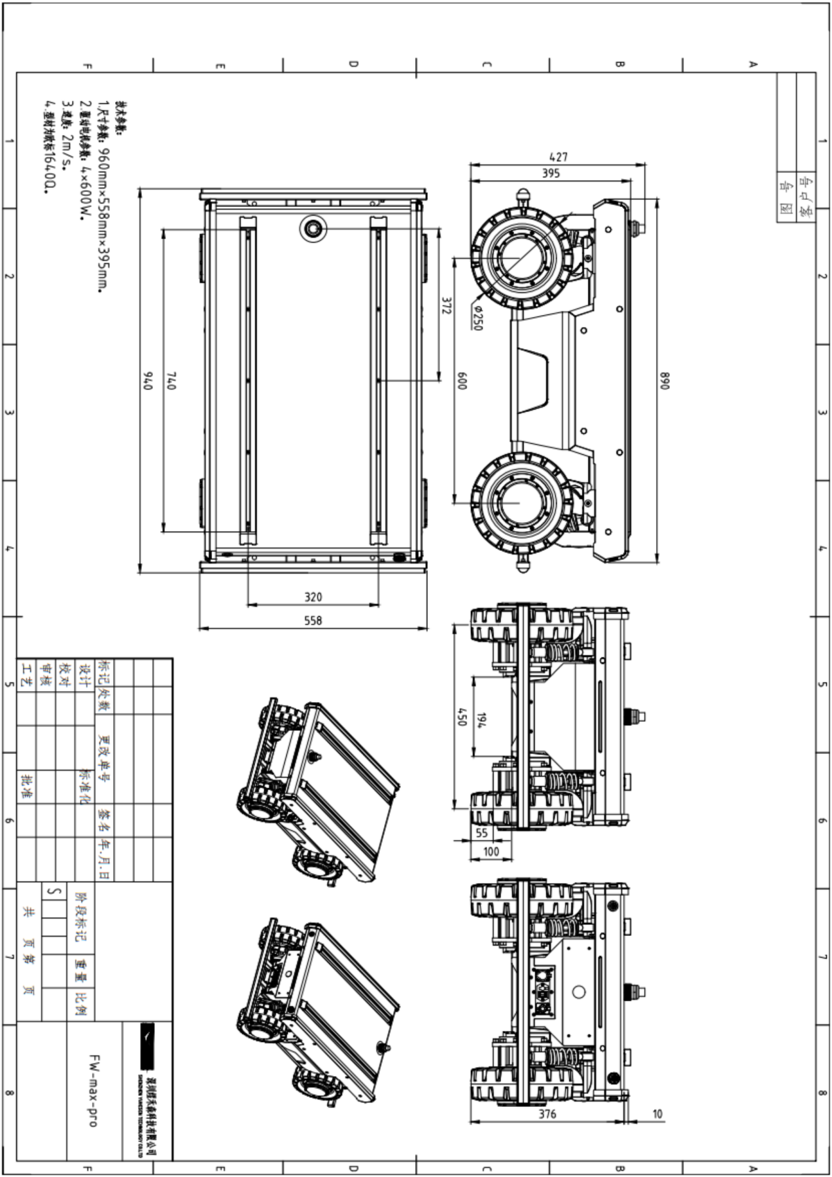

电话：0755-28468956

传真：0755-28468956
网址 www.yuhesen.com邮件：sales01@yuhesen.com
地址：深圳市龙岗区宝龙六路 1 号创维群欣科技园 1 栋 5 楼

YUHESE
深圳煜禾森科技有限公司
S h e nz he n y u he se n Tec h n o l ogy C o . , Ltd .

